PONIEDZIAŁEK 23.03.2020

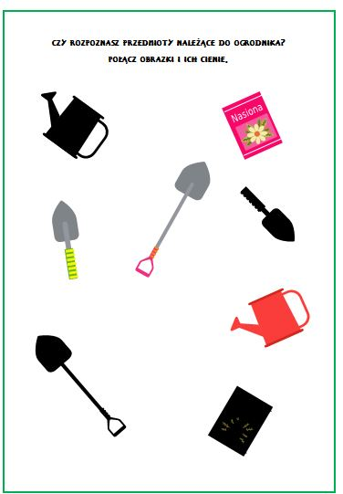

- Zabawa naśladowcza „Jesteśmy ogrodnikami” – spontaniczne tańce przy muzyce z repertuaru dziecięcego, podczas przerwy w puszczaniu muzyki dziecko naśladuje ruchem czynności wykonywane przez ogrodnika(kopie ziemię, grabi, sieje nasiona, podlewają itp.).

Źródło: B.Borowik, Zabawy porami roku. Karty pracy malucha

